Единый библиотечный урок «За Веру, Кубань и Отечество!»

В соответствии с планом основных мероприятий управления образования администрации муниципального образования Щербиновский район, в целях создания педагогических условий для формирования гражданских и патриотических чувств школьников через обращение к памяти о героических военных событиях, в рамках месячника оборонно-массовой и военно-патриотической работы 28 января 2016 года во всех школах района прошел Единый библиотечный урок «За Веру, Кубань и Отечество!», в котором приняло участие 3600 учащихся. Были приглашены 97 ветеранов Великой Отечественной войны, ветеранов труда, тружеников тыла, участников боевых действий в Афганистане и в Чечне, председатели Советов ветеранов, представители РКО, родители.
Широка была тематика уроков:
Классными руководителями начальной школы были организованы и проведены: встречи-чествования земляков-ветеранов войны под девизом «Земной поклон Вам, герои Победы», беседы по темам «Мир и война глазами детей», «Далекой войны солдат…»; викторины «Галерея портретов полководцев», конкурсы чтецов «Их подвиг будет жить в веках», «Память о героях священна», «Никто не забыт, ничто не забыто», конкурсы рисунков и плакатов «Мир глазами детей», «Миру - мир», «Нам не нужна война».
В основной школе прошли викторины, конкурсы о Великой Отечественной и Второй мировой войнах, о Победе над фашизмом, о подвигах защитников нашей страны, подготовлены сообщения учащихся с использование мемуарной литературы, прошел конкурс творческих работ учащихся: рисунков, эссе, выполнены исследовательские проекты, организованы просмотры и обсуждение хроникально-документальных и художественных фильмов, посвященных Победе в Великой Отечественной войне.
Учащиеся старшей ступени приняли участие в «круглых столах» по темам: «За Веру, Кубань и Отечество», «Роль личности в истории страны», в диспутах на темы: «Что такое Родина? Как связаны между собой понятия «Родина» и «патриотизм»?», «Почему важно хранить память о знаменательном событии прошедшей войны и тех, кто приближал «праздник со слезами на глазах?», «А должен ли я быть верным своей Родине? В чём это должно проявляться?», виртуальные экскурсии, рассказы, дискуссии, организованы просмотры и обсуждение хроникально-документальных и художественных фильмов, посвященных Победе в Великой Отечественной войне.
В МБОУ СОШ № 3 в 8 классе присутствовали гости: ветеран Афганской войны Котенко В.В., курсант Воронежской военной академии им.Ю.А. Гагарина А.Загребельный, курсант Рязанского высшего военного училища Н.Белый.

Начальник отдела воспитательной работы Н.Г. Федотова
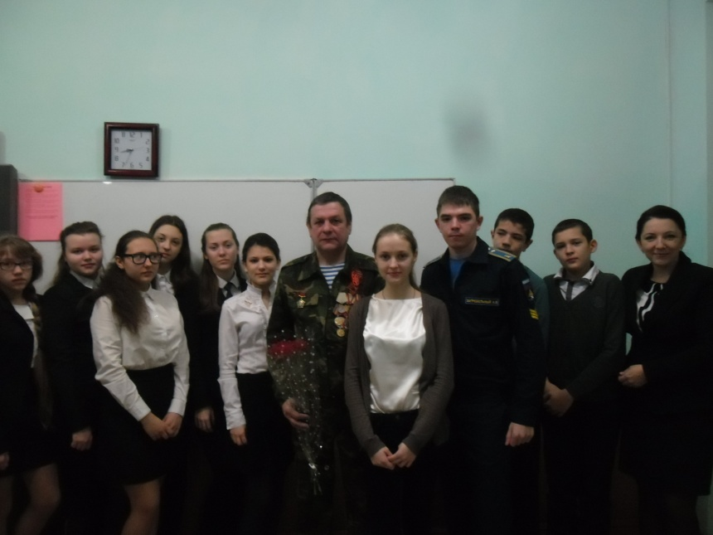
МБОУСОШ№3

МБОУ СОШ № 1 им.Ляпидевского
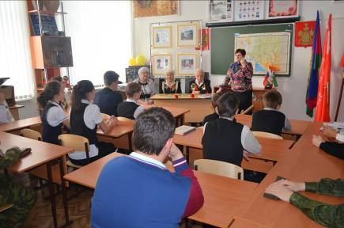
МБОУ СОШ № 2
